Site de Roannaise de l’eau
Adresse route des Gallinières, 42120 COMMELLE-VERNAY

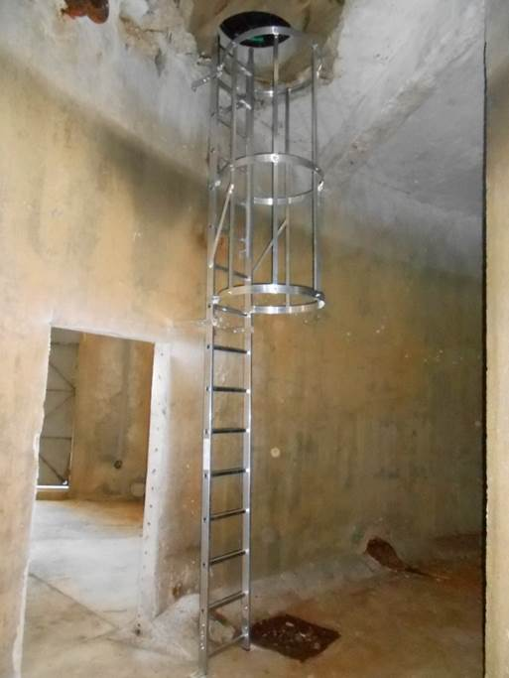

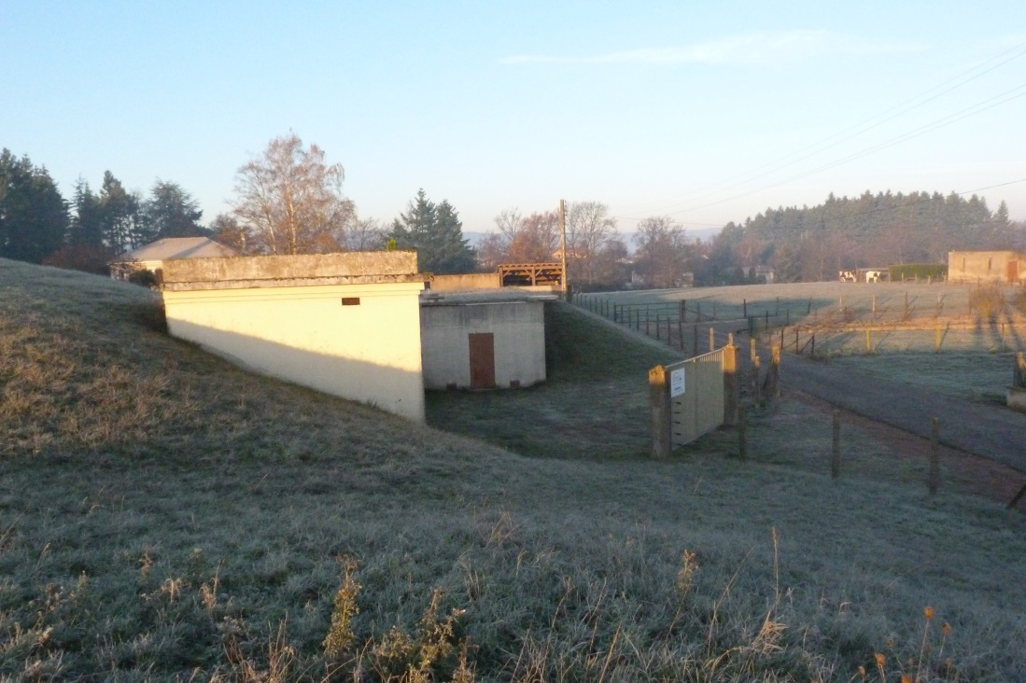

Argumentaire sur l’importance du choix du site et les exigences, pour réaliser une formation CATEC.
La formation pratique sera effectuée chambre à vanne
 | OUI | NON | Commentaires :
- Le site est-il abrité ? | x
- La profondeur est de 2 m à 5 m | X
- Possibilité de balisage | x |  | Prévu courant août 2018
- Présence de sanitaire sur place | x |  | Oui wc chimiques
- Salle de formation à proximité |  | X
- Parking pour véhicule stagiaire | x
- Présence d’eau possible |  | x
- Présence d’éclairage
- Prise pour ventilation mécanique

Document nécessaire avant formation :
 | OUI | NON | Commentaires :
- Convention signée | x
- Autorisation de l’ouvrage | x
- Plan de prévention disponible sur le site | X
- Autorisation de travail sur le site | x

Exigence du dispositif :
 | OUI | NON | Commentaires :
- Site utilisé conforme aux bonnes pratiques (R472) | X
- Accès vertical sur au moins 2 mètres et moins de 5 mètres | X
- Une perte de contact visuel entre intervenant et surveillant |  | X
- Risque de chute maitrisé | x
- Condition proche de leurs situations professionnelles | x
- De plain-pied |  | x
- Auto sauveteur d’entrainement sont factices |  | X

Commentaires complémentaires :
Photos et plan du site

